科学计算第一次作业：一维函数拟合问题
D202581671 人工智能与自动化学院 李玄
摘要：本报告针对一维回归问题，选取目标函数 ，在区间上建立神经网络逼近模型，并重点考察训练点数目、隐藏层深度与宽度、激活函数三类因素对预测精度的影响。实验采用 PyTorch 实现，优化器为 Adam，训练步数固定为 3000，并对每组设置使用 3 个随机种子重复试验，以减弱偶然初始化带来的偏差。实验结果表明：训练样本数是影响泛化误差的首要因素，当训练点数由 10 增加到 80 时，平均 Test MSE 由 1.126×10⁻¹ 下降到 1.128×10⁻⁴，误差降低约三个数量级；在结构因素上，较浅网络容易欠拟合，而中等深度、适度增宽的网络通常表现更优，其中 depth=3、width=80 在当前深宽网格内取得最优精度；在激活函数比较中，gelu 在固定结构下获得最低平均误差，tanh 则保持了较好的稳定性。综合来看，本作业中的目标函数属于平滑的一维非线性映射，适当增加样本覆盖度和模型容量能够显著提升拟合质量，但容量增加并非越大越好；过深或过宽的结构在有限数据下未必带来持续收益。
关键词： 一维回归；神经网络；训练点数；隐藏层深度；激活函数；泛化误差。

1 作业背景与研究目标
第一次作业要求的任务是针对一维回归问题，系统研究“训练点数目、网络结构（隐藏层层数、激活函数等）对预测精度的影响”。因此，本报告以课程要求为主线，围绕以下三个研究问题展开：其一，训练数据数量增加是否能够稳定提升测试集精度；其二，网络越深、越宽是否一定带来更好的泛化效果；其三，不同激活函数在同一训练预算下是否存在显著性能差异。为回答这些问题，本文采用控制变量法分别设计样本数实验、深宽网格实验和激活函数实验，并在结果分析中结合图表给出解释。

2 实验设计与实现方案

2.1 问题定义与实验思路
实验对象为区间上的一维函数逼近问题，目标函数设置为。该函数整体平滑，但同时具有明显的波峰、波谷与局部曲率变化，因此既能体现神经网络对非线性映射的拟合能力，也适合观察训练数据稀疏时的欠拟合现象。实验总体上采用“固定其余因素，只改变单一变量”的方式开展，以保证对比结论具有可解释性，具体实验设置如表1所示。
表1 实验设置
分析维度 | 固定条件 | 变化因素 | 考察目的
训练点数实验 | depth=2，width=20，activation=tanh | num_train = 10, 20, 30, 50, 80 | 观察样本规模对误差与稳定性的影响
深宽结构实验 | num_train=50，activation=tanh | depth ∈ {1,2,3,4}；width ∈ {10,20,40,80} | 比较网络容量与逼近能力之间的关系
激活函数实验 | num_train=50，depth=2，width=20 | gelu、relu、silu、tanh | 分析非线性形式对拟合质量的影响

2.2 网络模型与训练设置
实验框架采用 PyTorch 实现，优化器为 Adam，学习率设为 0.001，训练步数统一为 3000。为了减小单次随机初始化带来的偶然性，每组实验均在 3 个随机种子（1234、2024、3407）下重复训练，并对结果取均值与标准差。测试集固定为 201 个等间距采样点，用于统一衡量各组设置的泛化性能。

2.3 评价指标与分析方法
本文采用三个指标对模型性能进行评价：Test MSE 用于衡量整体平方误差，对局部大偏差更敏感；Test MAE 用于衡量整体绝对误差，便于反映平均偏差水平；Max Absolute Error 则反映最坏预测点的误差大小，可用于观察曲线峰谷位置是否存在明显失真。此外，报告还记录了平均运行时间，以便在精度之外兼顾计算代价。
需要说明的是，本报告采用的是控制变量实验设计，因此不同部分中得到的“最优结果”仅在各自比较范围内成立。例如，深宽实验中的最优结构是在激活函数固定为 tanh 的前提下得到的，不能直接将其与激活函数实验中的 gelu 最优结果机械叠加为全局最优配置。此说明有助于保证结论表达的严谨性。

3 实验结果与分析

3.1 训练点数对预测精度的影响
在保持网络结构 depth=2、width=20 且激活函数为 tanh 不变的条件下，逐步增加训练点数，可以直接观察数据规模对拟合质量的影响。表2给出了不同训练点数下的平均误差与标准差，图1 展示了指标变化趋势，图2给出了 10、50、80 个训练点对应的代表性预测曲线。
表2 不同训练点数下的测试指标比较
训练点数 | Test MSE（均值±标准差） | Test MAE（均值±标准差） | 最大绝对误差（均值±标准差） | 时间 / s
10 | 1.126e-01  ± 9.1e-02 | 1.691e-01  ± 9.4e-02 | 8.201e-01 ± 5.5e-01 | 0.865 ± 0.004
20 | 2.099e-03  ± 7.7e-04 | 2.875e-02  ± 5.9e-03 | 1.520e-01 ± 3.4e-02 | 0.874 ± 0.003
30 | 1.629e-04  ± 8.5e-05 | 8.501e-03  ± 1.8e-03 | 5.895e-02 ± 2.9e-02 | 0.889 ± 0.011
50 | 1.804e-04  ± 7.6e-05 | 9.259e-03  ± 2.2e-03 | 6.278e-02 ± 1.8e-02 | 0.903 ± 0.002
80 | 1.128e-04  ± 3.5e-05 | 7.992e-03  ± 1.6e-03 | 4.122e-02 ± 1.0e-02 | 0.903 ± 0.008
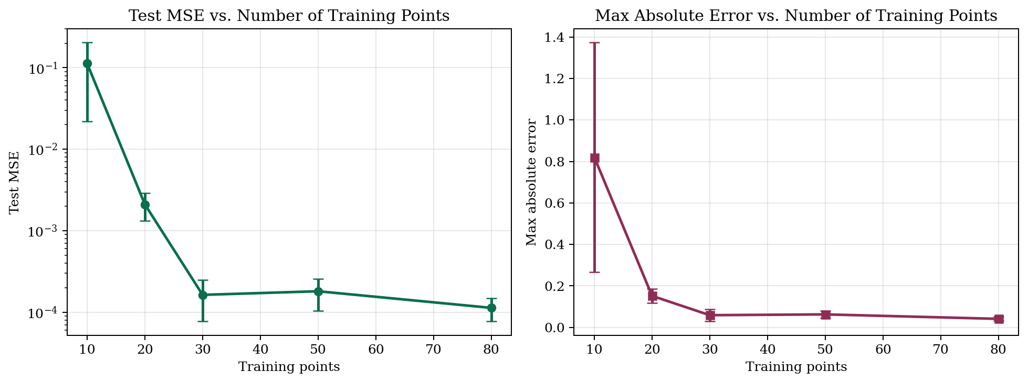
图1 训练点数变化对 Test MSE 与最大绝对误差的影响
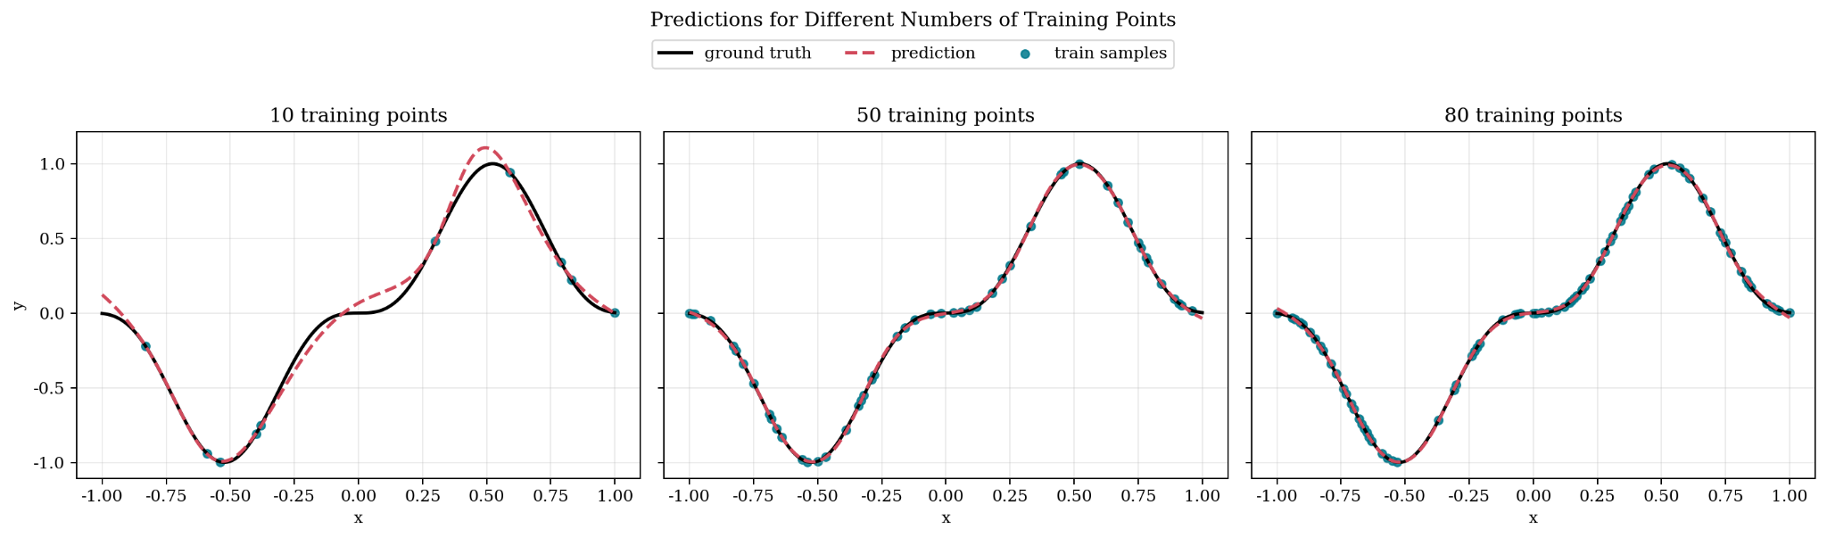
图2 不同训练点数下的预测曲线对比
从表2 和图1 可以看出，训练点数由10提升至20时，平均 Test MSE 从 1.126×10⁻¹快速下降到2.099×10⁻³，说明极少样本条件下模型难以充分学习目标函数的整体形状；当训练点数进一步增加到30时，Test MSE已降至1.629×10⁻⁴，表明样本覆盖范围达到一定程度后，模型能够较好重建主要波峰与波谷。
值得注意的是，30 点和 50 点之间的平均 Test MSE 未呈严格单调下降，而 80 点时继续下降至 1.128×10⁻⁴。这一现象说明在有限重复次数下，误差曲线会受到随机采样位置和初始化扰动的影响，因而呈现轻微波动，但总体趋势仍然是“训练点越多，泛化误差越低”。同时，10 点场景下最大绝对误差的标准差高达 5.525×10⁻¹，显著高于其余设置，反映出低数据量下模型稳定性也明显较差。
结合图2 可以直观看到，只有 10 个训练点时，预测曲线在 x≈0 附近和右侧峰值区域存在明显偏差；而当训练点数提升到 50 和 80 时，预测曲线几乎与真实函数重合。由此可以得出第一个结论：在本作业的实验范围内，训练样本数是影响回归精度的首要因素，优先增加样本覆盖度比盲目增大模型复杂度更加有效。

3.2 隐藏层深度与宽度的影响
在固定 num_train=50、activation=tanh 的前提下，对 depth∈{1,2,3,4} 和 width∈{10,20,40,80} 进行二维网格搜索。图 3 给出了 log10(Test MSE) 热力图，表3 给出了完整的深宽误差矩阵，表4列出了当前网格中的前 5 个最优结构。
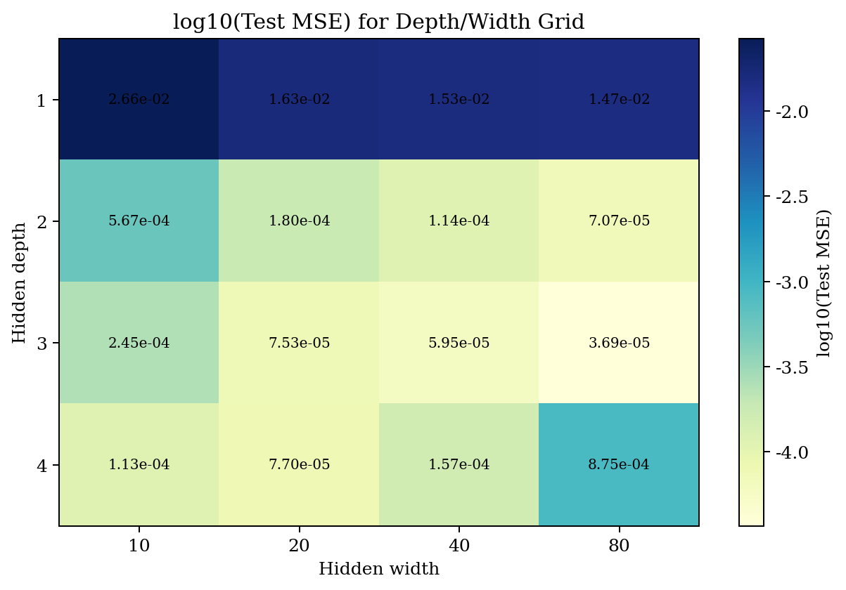
图3 不同深度—宽度组合下的 Test MSE 热力图
表3 深度—宽度网格上的平均 Test MSE（单位：×10^-4）
深度 \ 宽度 | 10 | 20 | 40 | 80
1 | 265.865 | 162.794 | 152.833 | 147.204
2 | 5.667 | 1.804 | 1.139 | 0.707
3 | 2.452 | 0.753 | 0.595 | 0.369
4 | 1.134 | 0.770 | 1.569 | 8.750
表4 深宽实验中误差最小的前 5 组结构
排名 | 深度 | 宽度 | 平均 Test MSE | 平均最大绝对误差 | 平均时间 / s
1 | 3 | 80 | 3.688e-05 | 3.519e-02 | 1.517
2 | 3 | 40 | 5.951e-05 | 4.313e-02 | 1.145
3 | 2 | 80 | 7.070e-05 | 4.626e-02 | 1.377
4 | 3 | 20 | 7.531e-05 | 4.648e-02 | 1.097
5 | 4 | 20 | 7.704e-05 | 4.064e-02 | 1.272

从图3 和表3 可以看出，depth=1 的四组结构误差均明显偏大，其中 width=10 时 Test MSE 达到 2.659×10⁻²，表现出典型欠拟合现象。这说明在只有单隐藏层的情况下，即使适当增加宽度，模型对目标函数非线性细节的表达仍然不足。
当深度由 1 增加到 2 或 3 时，误差快速下降。特别是 depth=3、width=80 的组合取得了 3.688×10⁻⁵ 的最优平均 Test MSE，表明适度增加层数和宽度能显著增强函数逼近能力。与此同时，最优前 5 名中有 4 组集中在 depth=2~3、width=20~80 区间，说明中等深度配合适当宽度是更有效的容量配置方式。
然而，网络容量并非越大越好。以 depth=4 为例，当 width 由 20 增加到 80 时，平均 Test MSE 反而从 7.704×10⁻⁵ 上升到 8.754×10⁻⁴。这意味着在有限训练点和固定训练步数下，过深过宽的网络可能引入额外的优化难度，甚至出现泛化退化。该结果与课程中关于“增加网络复杂度能够缓解欠拟合，但也需要警惕过拟合和训练不稳定”的观点是一致的。

3.3 激活函数对拟合效果的影响
在固定 num_train=50、depth=2、width=20 的条件下，本文比较了 gelu、relu、silu 和 tanh 四种激活函数的性能。表5 给出了各指标的均值与标准差，图4 展示了指标柱状图，图5 给出了不同激活函数下的代表性预测曲线。
表5 不同激活函数下的测试指标比较
激活函数 | Test MSE（均值±标准差） | Test MAE（均值±标准差） | 最大绝对误差（均值±标准差） | 时间 / s
gelu | 1.293e-04  ± 2.0e-05 | 8.744e-03  ± 8.9e-04 | 4.320e-02  ± 2.0e-02 | 1.428 ± 0.019
relu | 6.978e-04  ± 4.0e-04 | 1.546e-02  ± 5.3e-03 | 1.038e-01  ± 5.4e-02 | 0.911 ± 0.007
silu | 1.193e-03  ± 1.7e-04 | 2.481e-02  ± 2.1e-03 | 1.535e-01  ± 5.2e-02 | 0.904 ± 0.001
tanh | 1.804e-04  ± 7.6e-05 | 9.259e-03  ± 2.2e-03 | 6.278e-02  ± 1.8e-02 | 0.907 ± 0.003

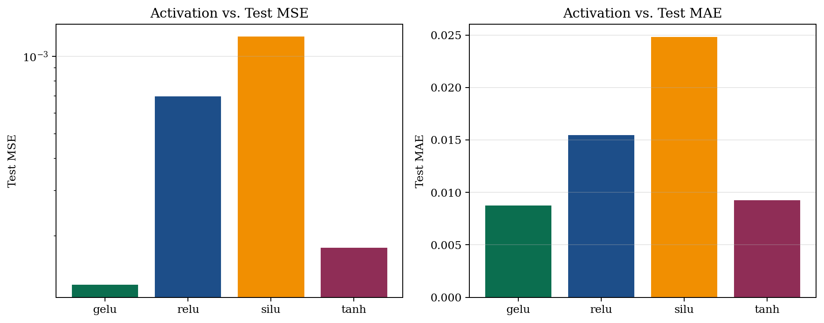
图4 不同激活函数对应的 Test MSE 与 Test MAE 比较
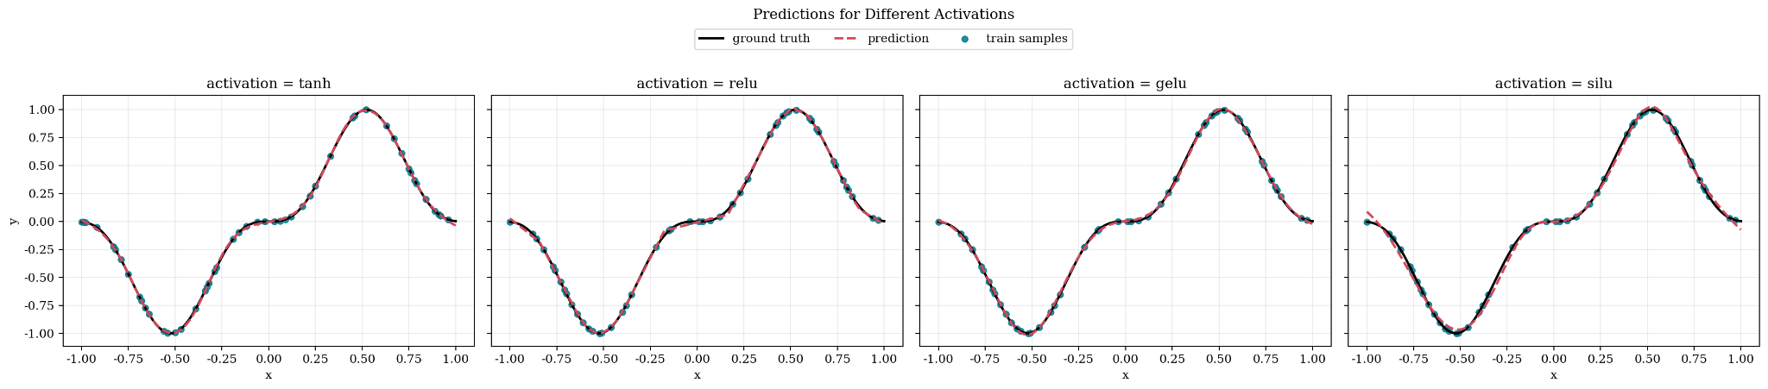
图5 不同激活函数下的预测曲线对比
从表5 可以看出，gelu 在当前固定结构下取得了最低的平均 Test MSE（1.293×10⁻⁴）和最低的平均 Test MAE（8.744×10⁻³），其整体表现优于 tanh、relu 和 silu；tanh 的平均 Test MSE 为 1.804×10⁻⁴，虽然略高于 gelu，但标准差更小，说明其稳定性也较好。相比之下，relu 和 silu 的误差明显偏高，特别是 silu 的平均 Test MSE 达到 1.193×10⁻³。
将实验结果与课程中的经验性建议进行对照，可以得到更细致的理解：课程中指出浅层或一般深度网络通常可优先尝试 tanh，而很深网络可考虑 ReLU 类型激活函数。在本实验这一平滑的一维函数逼近任务中，tanh 的确表现稳健；与此同时，gelu 通过更平滑的非线性过渡，在固定训练预算下取得了更优的平均精度。另一方面，relu 虽然训练速度较快，但其分段线性特征在当前结构规模下对曲线细节的恢复并不占优。

3.4 综合讨论与推荐配置
综合三组实验结果，可以从“数据、结构、激活函数”三个角度归纳本次作业的主要认识。首先，样本规模决定了模型能否学到目标函数的全局形状，是影响泛化误差的最关键因素；当训练点不足时，即使增加模型容量，也难以稳定恢复峰谷位置。其次，网络容量的提升存在有效区间：从单层网络增加到 2～3 层时，误差显著下降，但进一步增大到过深过宽后，收益开始减弱甚至下降。最后，激活函数选择确实会改变拟合质量，在当前基线结构下 gelu 和 tanh 明显优于 relu 与 silu。因此，得到推荐配置如表6所示。
表6 当前设置下的推荐配置
使用目标 | 建议配置 | 说明
精度优先（深宽实验范围内） | num_train=50，depth=3，width=80，activation=tanh | 在深宽网格中取得最低平均 Test MSE，但时间代价最高
精度—效率平衡 | num_train=50，depth=3，width=40，activation=tanh | 误差接近最优，同时运行时间明显低于 width=80
固定基线结构下激活函数优选 | num_train=50，depth=2，width=20，activation=gelu | 在激活函数实验中平均误差最低
数据预算受限时的建议 | 优先将 num_train 提升到 30 以上 | 样本不足会显著放大误差与结果波动，不建议仅靠加深网络补偿
需要再次强调的是，表6 中的建议基于控制变量实验得到，例如，深宽实验中的最优结构是在 tanh 激活下取得的，而 gelu 的最优结论来自固定 depth=2、width=20 的比较，因此表中的“精度优先”和“激活函数优选”应分别理解为局部最优结论，而非全局穷举搜索的绝对最优解。

4 结论与实验体会
通过本次课程作业，可以得出以下结论。第一，训练点数增加能够显著改善一维回归模型的测试精度和稳定性，是影响效果的首要因素。第二，增加隐藏层深度和宽度能够提升模型表达能力，但这种提升存在上限；在本实验中，中等深度（2～3 层）与适度宽度（20～40 或 80）通常表现更优。第三，激活函数并非可忽略因素，gelu 在固定基线结构下取得最佳平均误差，tanh 则展现出较强的稳定性。
从学习收获来看，本实验使我对课程中“函数逼近能力”“欠拟合/过拟合”“网络结构选择”和“激活函数影响”等概念有了更直接的认识。相比于单纯阅读理论，利用统一指标对多组结构进行对比，更容易理解为什么实际建模中需要先保证数据覆盖，再逐步调节模型容量，而不是一开始就盲目追求更深或更宽的网络。
后续若继续扩展本实验，还可以进一步研究带噪声样本、权重衰减、不同学习率和更复杂目标函数等因素，从而使实验结论更加完整。

